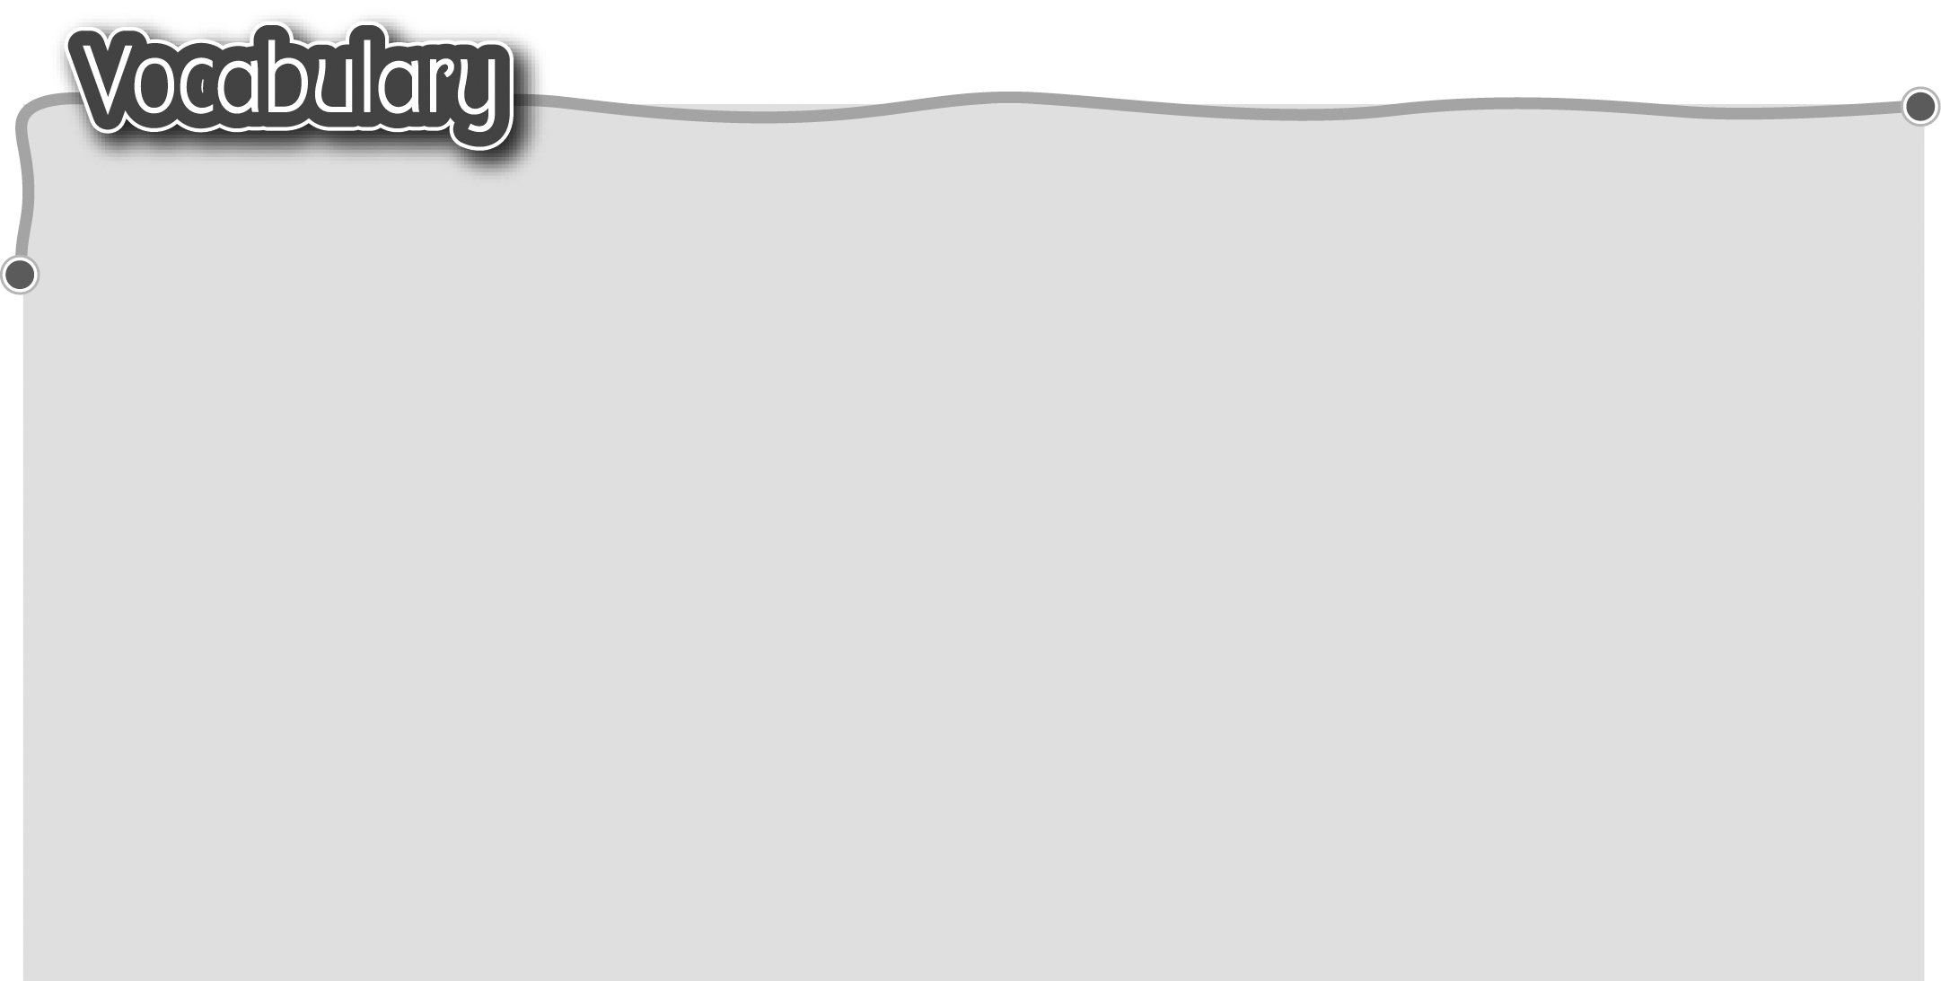
1 fire fighter 消防員 8 social worker 社會工作者
The words marked with * have different meanings in other contexts. You can look up those meanings in a dictionary.

2 fireman 消防員 / 9 actor 男演員 / actress 女演員
firewoman 女消防員 10 model* 模特兒
3 police officer 警務人員 11 lawyer 律師
4 policeman 警察 / 12 architect 建築師
policewoman 女警 13 pilot 飛機師
5 businessman 商人 / 14 flight attendant 機艙服務員
businesswoman 女商人 15 astronaut 太空人
6 fashion designer 時裝設計師 16 vet 獸醫
7 reporter 記者

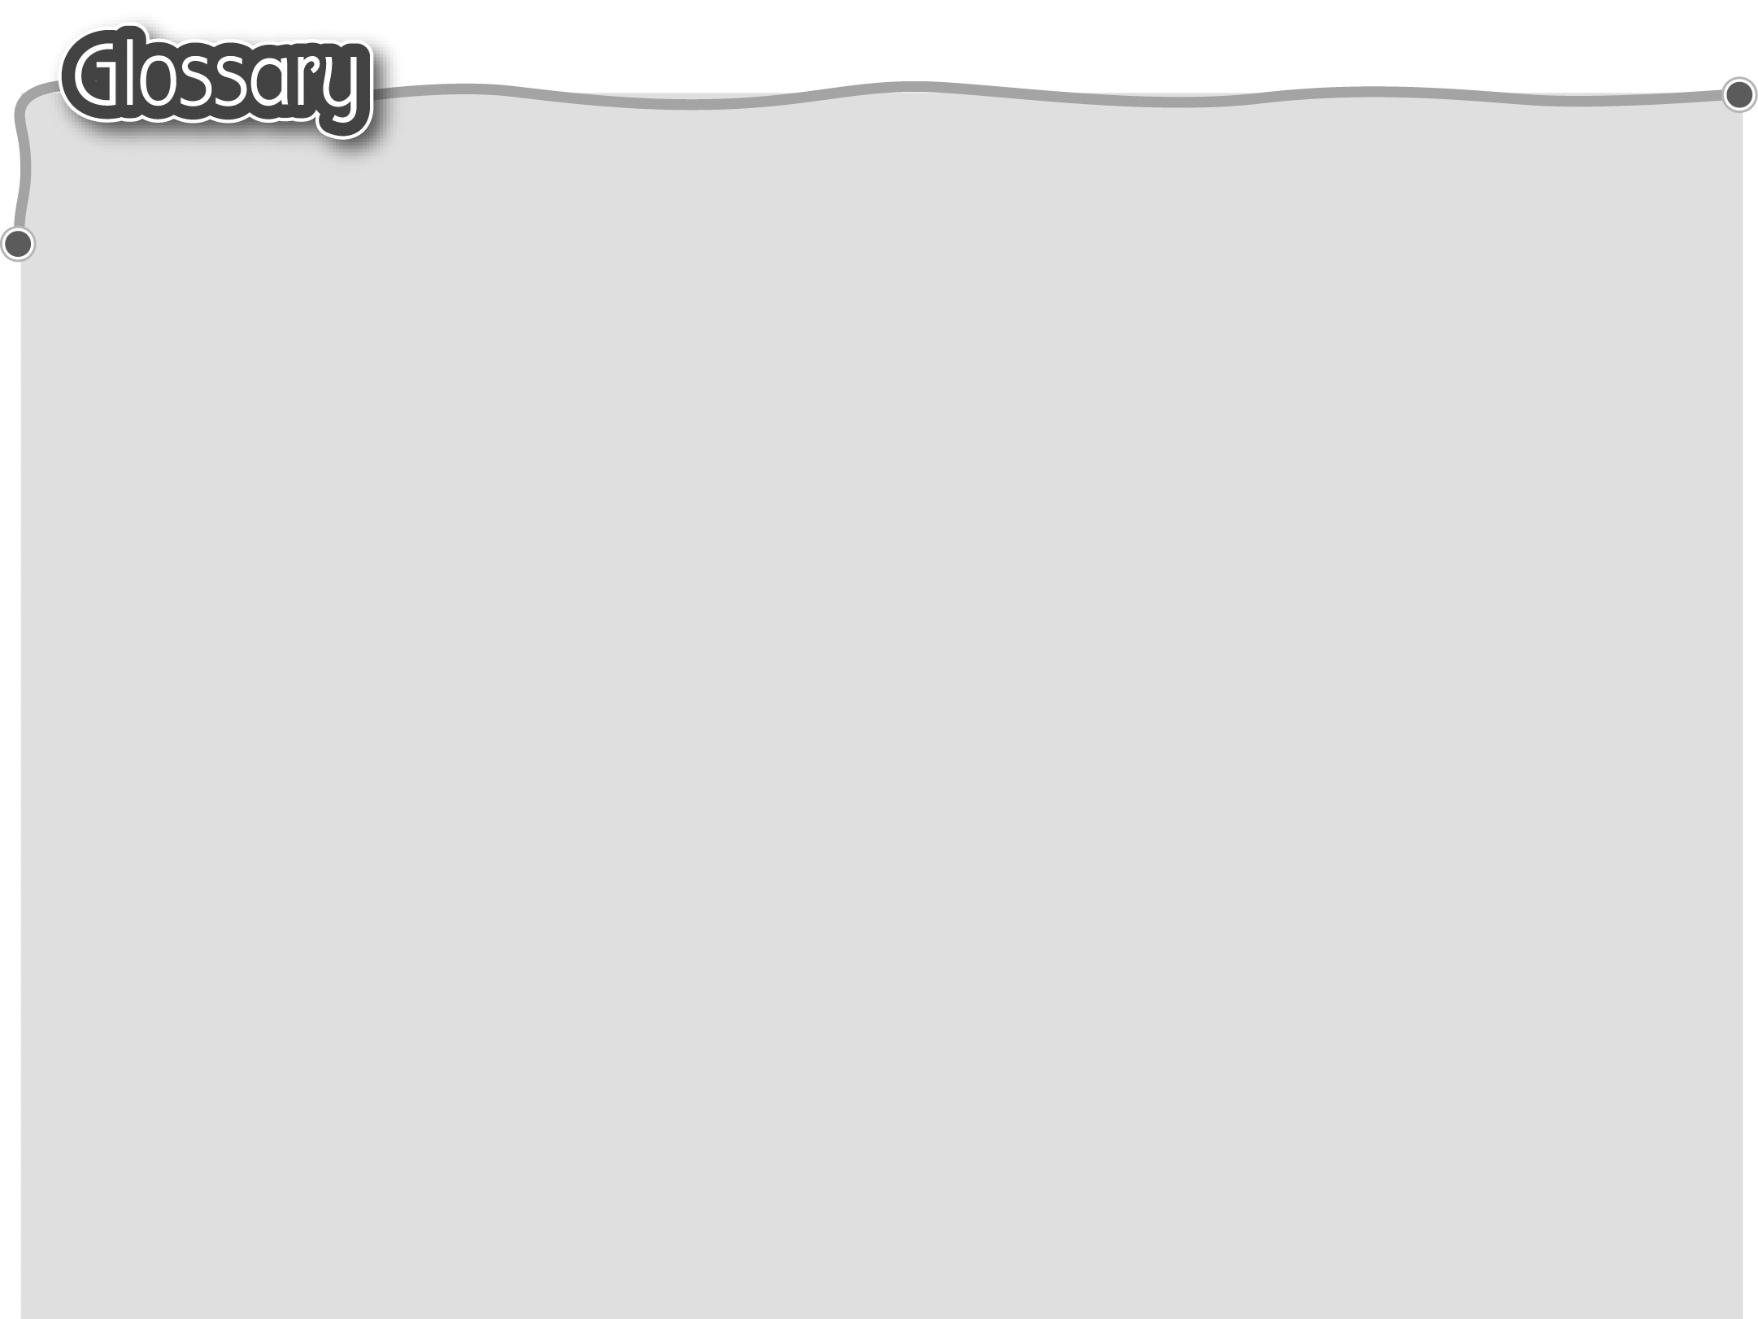
1 upset* (p.2) 不高興（形容詞） 15 headline (p.3) 標題
2 slammed (slam) (p.2) 16 outbreak (p.3) 爆發
把……砰地關上 17 apply* (p.3) 申請
3 flew* (fly) (p.2) 乘……飛行 18 moon* (p.5) 月球
4 during (p.2) 在……期間 19 cure* (p.5) 醫治（動詞）
5 walk in space (p.2) 太空漫步 20 cook* (p.6) 廚師（名詞）
6 grow up (p.2) 長大 21 catch a thief (p.7) 捉賊
7 building* (p.3) 建築物（名詞） 22 in trouble (p.7) 在困境中
8 rescue* (p.3) 拯救（動詞） 23 sightseeing (p.8) 觀光/遊覽
9 escape* (p.3) 逃離（動詞） 24 palace (p.8) 皇宮
10 meaningful (p.3) 有意義 25 earn (p.8) 賺取
11 in danger (p.3) 處於危險中 26 open a shop (p.8) 開一間商店
12 article* (p.3) 文章 27 award* (p.8) 獎（名詞）
13 lucky (p.3) 幸運 28 fan* (p.8)（歌）迷（名詞）
14 computer programmer (p.3) 29 workshop (p.9) 工作坊
電腦程式編寫員

